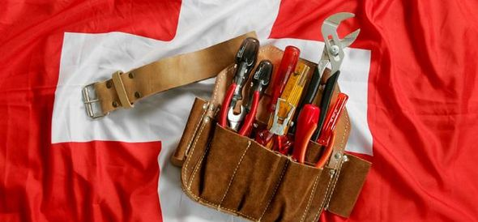

Medienmitteilung:
Arbeitskontrollen und flankierende Massnahmen endlich durchsetzen!
Der Konflikt um die polnischen Bauarbeiter am Zürcher Hauptbahnhof zeigt einmal mehr: Die flankierenden Massnahmen zu den bilateralen Verträgen werden nicht eingehalten und vom AWA nicht kontrolliert. Damit muss endlich Schluss sein.
Der Grundsatz ist klar: Wer in der Schweiz arbeitet, muss auch einen Schweizer Lohn für seine Arbeit erhalten. Mit dieser Massnahme wird verhindert, dass die Löhne von Schweizer Beschäftigten unter Druck kommen durch Dumpinglöhne. Es ist also klar, dass polnische Bauarbeiter für ihre Arbeit den gleichen Lohn erhalten müssen wie wenn diese Arbeit von Schweizer Arbeitern ausgeführt würden. Niemand bestreitet das.
Ebenso klar ist, dass Unternehmer dafür verantwortlich gemacht werden können, dass ihre Angestellten den richtigen Lohn erhalten. Dies gilt auch dann, wenn ein Unternehmen weitere Subunternehmen engagiert und die Leute über diese angestellt werden. Die im Juni 2013 eingeführte Solidarhaftung regelt klar, dass das Unternehmen dafür haftet, das den Auftrag angenommen hat. Es ist also auch dafür verantwortlich, dass sich seine Subunternehmer an die Gesetze halten. Auch das bestreitet niemand.
Ob diese Bestimmungen aber auch eingehalten und durchgesetzt werden, hängt vom Amt für Wirtschaft und Arbeit AWA ab. Die wirtschaftsfreundliche und antigewerkschaftliche Haltung des AWA verhindert bisher, dass Missbrauch konsequent geahndet wird. Ob bei polnischen Bauarbeitern oder Schweizer Bankangestellten vertraut der AWA-Direktor auf die Kräfte des freien Marktes und verhindert so die Durchsetzung der flankierenden Massnahmen. Den Preis dafür bezahlen nicht nur die polnischen Arbeiter, sondern auch die Schweizer Angestellten, deren Löhne so unter Druck kommen.
Das AWA muss endlich die nötigen Kontrollen veranlassen und Verstösse konsequent ahnden, wenn die bilateralen Verträge eine Erfolgsgeschichte bleiben sollen. Dass es der Gewerkschaft Unia gelungen ist, für die betroffenen Arbeiter 700‘000 Franken herauszuholen, reicht da bei weitem nicht.
GBKZ, 24.10.2013.
Gewerkschaftsbund ZH Kanton > Arbeitsmarktkontrolle. Dumpinglöhne. GBKZ. 2013-10-24.

